Metodika pro evidenci zahraničních virtuálních mobilit

Tato metodika slouží k evidenci a administraci mobilit studentů a zaměstnanců UP, kdy se mobilita v zahraničí neuskuteční fyzicky, ale virtuálně, nebo částečně fyzicky a částečně virtuálně.

Tato metodika slouží rovněž k evidenci a administraci mobilit studentů a hostů ze zahraničí, kdy se mobilita na UP neuskuteční fyzicky, ale virtuálně, nebo částečně fyzicky a částečně virtuálně.

Metodika byla vytvořena za účelem sjednocení postupů pro evidenci virtuálních (dále jen VM) mobilit, zajištění transparentnosti a rozlišitelnosti mezi fyzickými a virtuálními mobilitami, za účelem podpory využívání VM jako doplňku k fyzické mobilitě v kontextu flexibility a udržitelnosti mezinárodních aktivit.

VM se evidují za účelem sběru dat do výroční zprávy pro MŠMT a dalších statistik.

VM je forma mezinárodní aktivity, kdy účastník realizuje vzdělávací nebo profesní činnost v zahraniční instituci nebo v mezinárodním týmu na dálku pomocí internetu a digitálních nástrojů.

Studentské zahraniční virtuální mobility
Typy
- Studium – online kurz na zahraniční univerzitě
- Virtuální stáž – student vykonává odbornou praxi pro firmu v jiné zemi na dálku – pracuje z domova, komunikuje přes e-mail, Zoom, Teams apod.
- Společný online projekt, kdy studenti z různých zemí pracují v mezinárodních týmech na projektu, který konzultují přes videohovory, sdílené dokumenty a online platformy
- Workshop
- Webinář
- Letní škola
- Účast na konferenci
Další typy VM je možné konzultovat s referentkami zahraničních oddělení fakult.
VM nejsou finančně podporovány v rámci programu Erasmus+ či jiných dotačních titulů.

Evidence
VM eviduje v IS STAG dle výměnného programu, typu či druhu mobility, pracovník zahraničního oddělení fakulty.
VM neodchází do SIMS (Sdružené informace matrik studentů).
Financování – 69.

Délka
Evidují se VM v délce 1 den a delší, rozlišujeme VM dlouhodobé a krátkodobé.

VÝJEZDY
Dlouhodobá virtuální mobilita
Dlouhodobá virtuální mobilita (nad 30 dnů) - např. studium, praktická stáž, výzkum.
Dlouhodobá virtuální mobilita je evidována v IS/STAG – Typ mobility: semestrální, Druh mobility: Klasický, Virtuální mobilita: ANO

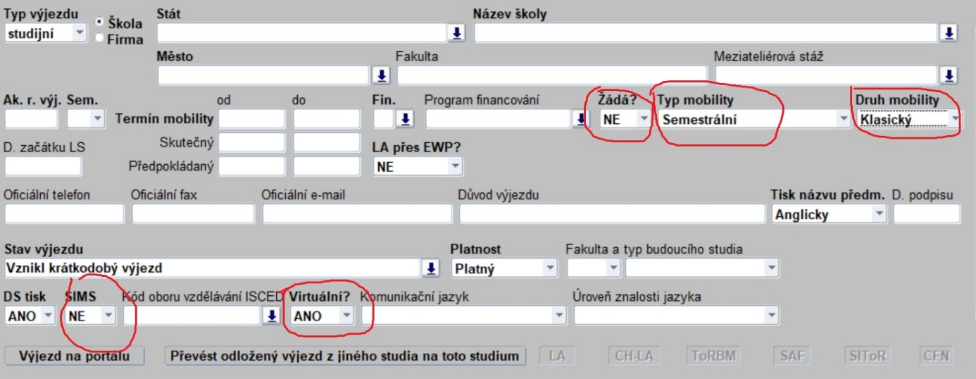

Krátkodobá virtuální mobilita
Studenti BSP a MSP
Krátkodobá virtuální mobilita (1-30 dní) - např. konference, výzkum, praktická stáž, letní škola/kurz.
Krátkodobá virtuální mobilita je evidována v IS/STAG – Typ mobility: semestrální, Druh mobilit: krátkodobá, Virtuální mobilita: ANO
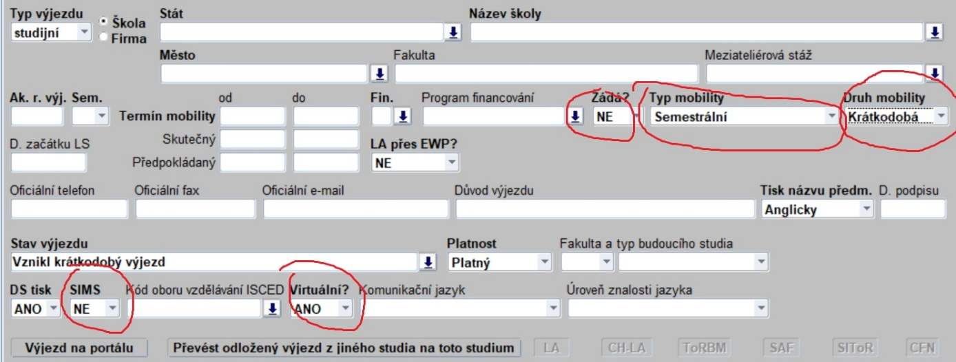

Studenti DSP
V případě krátkodobé VM doktorandů je tato evidována v IS/STAG takto – Typ mobility: Krátkodobá Ph.D. mobilita, Druh mobility: Krátkodobá, Virtuální mobilita: ANO

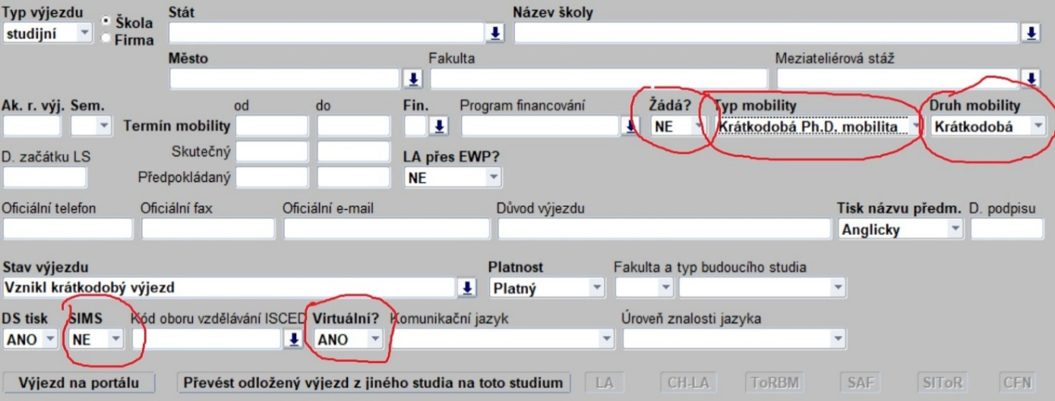

PŘÍJEZDY
Dlouhodobá virtuální mobilita
Dlouhodobá virtuální mobilita (nad 30 dnů) - např. studium, praktická stáž, výzkum.
Dlouhodobá virtuální mobilita je evidována v IS/STAG – Typ mobility: semestrální, Virtuální mobilita ANO. Údaje vyplňuje student v přihlášce v Portál STAG. Pracovník zodpovědný za evidenci studentských mobilit musí tato pole zkontrolovat, zda jsou vyplněna studentem správně.

Krátkodobá virtuální mobilita
Studenti BSP a MSP
Krátkodobá virtuální mobilita (1-30 dní) - např. konference, výzkum, praktická stáž, letní škola/kurz.
Krátkodobá virtuální mobilita je evidována v IS/STAG – Typ mobility: semestrální, Virtuální mobilita: ANO. Údaje vyplňuje student v přihlášce v Portál STAG. Pracovník zodpovědný za evidenci studentských mobilit musí tato pole zkontrolovat, zda jsou vyplněna studentem správně.
Studenti DSP
V případě krátkodobé VM doktorandů je tato evidována v IS/STAG takto – Typ mobility: krátkodobá Ph.D. mobilita, Virtuální mobilita: ANO
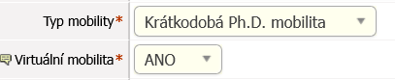

VM neodchází do SIMS (Sdružené informace matrik studentů), tj. nevykazuje se na MŠMT. V klient STAG je tedy potřeba v poli SIMS smazat fajfku.
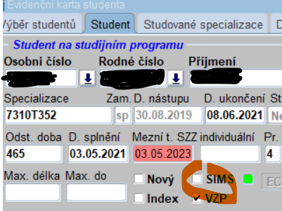

Zaměstnanecké zahraniční virtuální mobility
Typy
- Výuka
- Školení
- Přednáška
- Účast na konferenci
- Kurz

Délka
Evidují se VM v délce 1 den a delší.

VÝJEZDY
Zaměstnanci, kteří plánují absolvovat VM, si vyplní cestovní příkaz v záložce Cestovní příkazy – Virtuální mobility (Portál), UIS Univerzity Palackého – Cestovní příkazy
Cestovní příkaz pro VM schvaluje přímý nadřízený/vedoucí katedry.
V případě nejasností zaměstnanec kontaktujte domácí fakultní zahraniční oddělení.
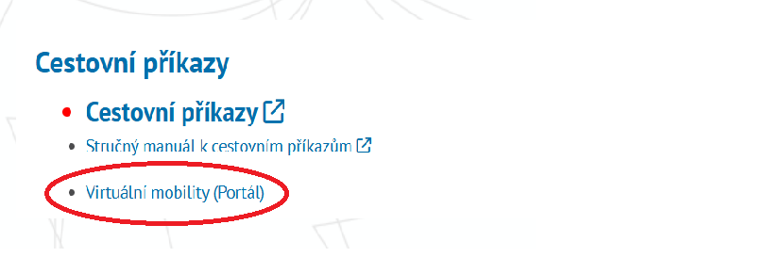
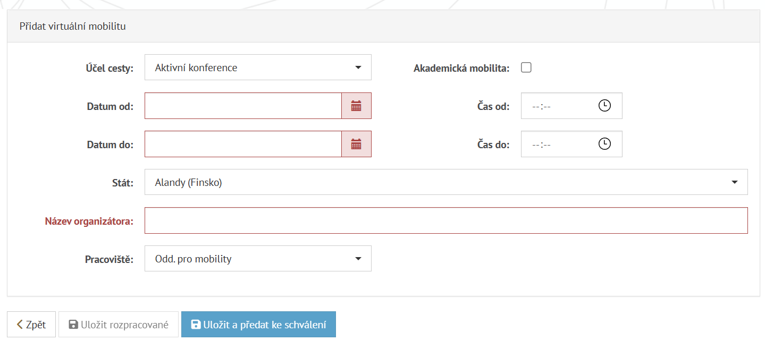

PŘÍJEZDY
Virtuální příjezdy zaměstnanců jsou evidovány v Portále v aplikaci Přijetí hostů: https://prijetihostu.upol.cz

Za evidenci VM zodpovídá přijímající pracoviště.
Při evidenci je potřeba zvolit Mobilita: Virtuální.
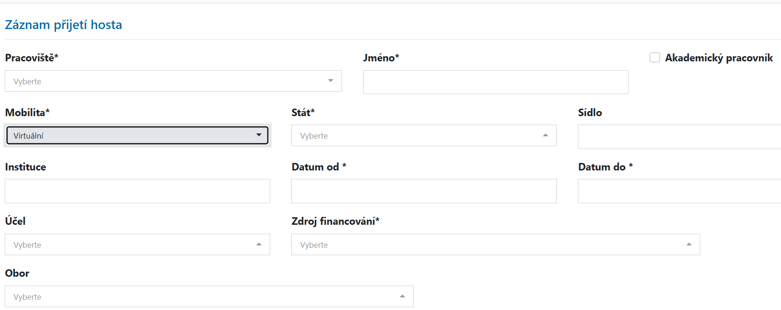

Říjen 2025
Kontaktní osoba: Jitka Králová, jitka.kralova@upol.cz, 585 631 236

